TEVFİK İLERİ İMAM HATİP ORTAOKULU 2021-2022 ÖĞRETİM YILI 8. SINIFLAR 1. DÖNEM 1.YAZILISI
ADI- SOYADI:
SINIFI – NUMARASI:

- Ne susmak yakışır bize ne de boş ve gereksiz konuşmak. Bize yakışan tek şek korkmadan, çekinmeden ve sıkılmadan yazmak. Okuryazar demek ne demektir zaten? Sadece okumak ya da sadece yazmak değildir tabiî ki. Adı üstünde okur ve yazar. Madem okuryazar bir milletiz o halde en az okuduğumuz kadar da yazmalıyız.
Aşağıdakilerden hangisi metinde anlatılanlarla örtüşmektedir ?
- Çok iyi bir okur ve dinleyicidir. Gel gelelim iş yazı yazmaya geldiğinde tek kelime çıkmaz kaleminden.
- Anlattıklarını ister mantıklı olsun ister olmasın her gün yazar hem de hiç yılmadan bıkmadan.
- Okuduklarımı zihin süzgecimden geçirip yazıya dökemiyorsam neden okuyayım ki ?
- İyi bir yazar olmanın yolu iyi bir okuyuculuktan geçer.Yazıyla buluşmam belki bir ömür sürecek.
- Toplumun sorunlarına hem ışık tutmuş hem çözümler sunmuştur. Onu unutulmaz yapan ise okuyucularının ilham perisi olmasıdır.
Aşağıdakilerden hangisi altı çizili duruma örnektir ?
A)Hiçbir zaman bencil olmamış,etrafında olup bitenlere duyarsız kalmamıştır.
B) Derdi yüzyıllar sonrasına kalabilmek hiç olmadı.Kendinden esinlenerek yolunu çizenleri izlemek yetmişti ona.
C) Yemeklerindeki farklı tat, sevgisini kattığının en büyük deliliydi.Aslında el lezzeti dedikleri şey buydu.
D) Hiçbir zaman taklitçi olamadı anlamsız ama kendine has olması tabiî ki bir tercihti.
3-

“Arkadaş, yurduma alçakları uğratma sakın,
Siper et gövdeni, dursun bu hayâsızca akın.
Doğacaktır sana va’dettiği günler Hakk’ın
Kim bilir, belki yarın, belki yarından da yakın.”

dizelerini kurallı bir şekilde yeniden düzenleyiniz.
…………………………………………………………………………………………………………………………………………………………………………………………………………………………………………………………………………………………………………………………………………………………………………

Muhabir:
— (I) - - - -
Sanatçı : — Muhakkak olmuştur ama şu anda buradayım. Zamanında daha cesur olup daha hızlı yapamadıklarım da tecrübe olarak benim oldu.
Muhabir:
— (II) - - - -
Sanatçı: — Çocukların, sahipsiz her çeşit hayvanın, şiddete maruz kalan kadınların,çocukların hepsinin yanımda olacağı; atanamayan aydın,demokratik öğretmenlerin o çocuklara eğitim verdiği bir köyümün olmasını istiyorum
4-Bu konuşmada boş bırakılan yerlere aşağıdakilerin hangisinde verilenler getirilmelidir?

A) (I) Pişman olup keşke yapmasaydım dediğiniz oldu mu hiç ?
(II) Size kalıcı bir mutluluk sağlayacak hayaliniz var mı ?

B) (I) Beraber projede yer almak istediğiniz oyuncu oldu mu ?
(II) Bir köyünüzün olması sizi mutlu eder mi?

C) (I) Beğenmediğiniz, yetersiz dediğiniz senaryolar oldu mu ?
(II) Çocuklara yardım projelerinizden bahseder misiniz ?

D) (I) Sık sık hayal kurduğunuz olur mu ?
(II) Hayallerinizden bahseder misiniz ?

“Mezarda ölü gibi yalnız kaldım odamda ,kimsesiz ve zor durumda.”
5.cümlesine yapıca özdeş bir cümle yazınız.
…………………………………………………………………………………………………………………………………………………………………………………

6. “Nesne alabilen fiillere geçişli fiil denir. Bazı filler cümlede nesne almamalarına rağmen geçişlidirler.”Aşağıdakilerden hangisinde bu açıklamaya uygun örnek verilmiştir?
A) Annesi ve babası onu her yerde aradı.
B) Gazetesini heyecanla ve bir çırpıda okudu.
C) Son anda depremi Zehra da hissetmişti.
D) Her zamanki gibi ablalık yaptı,tüm kötülüklerden korudu.

7. Bağlaçlar ile birbirine bağlanmış birden fazla yüklemi olan cümlelere bağlı cümle denir.Bağlı cümlenin olduğu bölüm çıkarıldığında yeni görsel nasıl olur ?

8 Eray,Feride,Arda,Derya,Cengiz ve Burcu bir okulun ÖĞRETMEN,UZMAN ÖĞRETMEN ve BAŞÖĞRETMEN unvanlı öğretim görevlileridir. Bu kişilerle ilgili şu bilgiler bilinmektedir:
• Başöğretmen olan bir,uzman öğretmen olan iki,öğretmen olan üç kişi vardır.
• Cengiz, iki arkadaşıyla öğretmen olmuştur.
• Eray, bayanlardan biriyle birlikte uzman öğretmendir.
• Başöğretmen olan erkeklerden biridir.
• Burcu ve Cengiz farklı unvanlardadır.
Bu bilgilerden hareketle aşağıdakilerden hangisi doğrudur?

 | Öğretmen Uzman Öğretmen |  | Başöğretmen
A) | A)Arda | Eray | Cengiz
B) | B)Cengiz | Burcu | Feride
C) | C)Feride | Eray | Burcu
D) | D)Derya | Burcu | Arda

9 .Hababam Sınıfı serisinin en komik karakterlerinden biridir Hayta İsmail.Filmin bir bölümünde askerden gelme sahnesi çekilmiş ve gerçekten de askerden izinli gelmiştir oyuncu.
Bu metindeki altı çizili sözcüklerin yerine aşağıdakilerin hangisinde verilenler sırasıyla getirilirse anlamda bir bozulma ya da daralma olmaz?
- düzenleme-şımarık-sanatçı
- bölüm-haylaz-şarkıcı
- derleme-haylaz-aktör
- devam-serseri-sanatçı

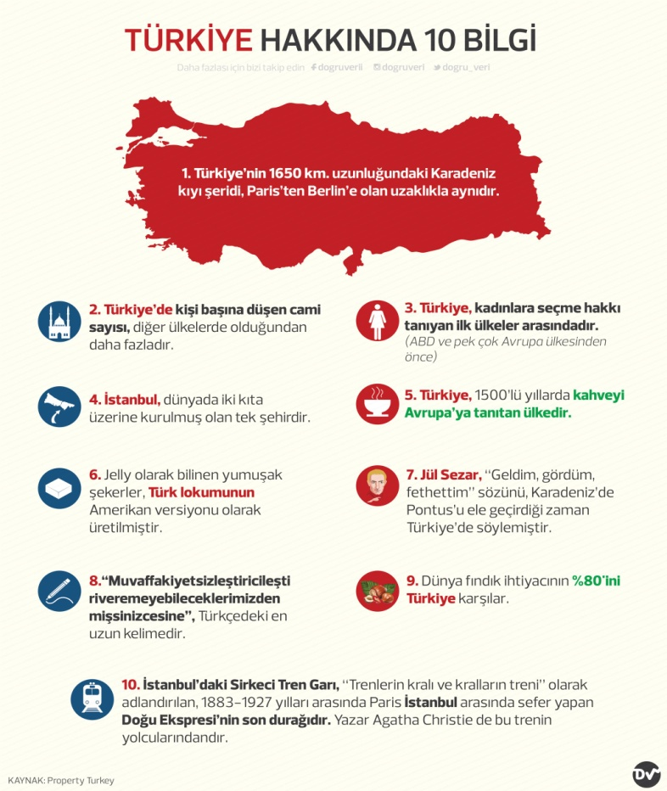
10-Bu görselden hareketle hangisi çıkarılamaz ?
A)Başka hiçbir şehrin sahip olamadığı bir özellik İstanbul’a aittir.
B)Lokumun değişik hali Amerika’da elde edilmiştir.
C) Kadınlara seçme ve seçilme hakkını ilk tanıyan ilke Türkiye’dir.
D)İki başkent arasındaki uzaklık Karadeniz sahil uzunluğuna denktir.

11. Yarın başınıza bir iş gelse arayacağınız ilk kişi kimdir ? Elbette, ailem cevabını verirsiniz Çünkü aile” her şeydir.”Arkadaşlıklar önemlidir (!) yeter ki bir tökezleyin.Bu metinde aşağıda işlevi verilen noktalama işaretlerinden hangisinin örneği yoktur?
A) Kendisinden sonraki cümleye bağlı olarak kabul, ret ve teşvik bildiren “evet, hayır, haydi,peki.” gibi kelimelerden sonra virgül (,) konur.
B) Özel olarak vurgulanmak istenen sözler tırnak işareti (“ ”) içinde verilir.
C) Sevinç, acı, korku, şaşma gibi duyguları anlatan cümlelerin sonuna ünlem işareti (!) konur.
D) Soru eki veya sözü içeren cümle veya sözlerin sonuna soru işareti (?) konur.
12.
• Zaman belirsizdir.
• Anlatım üçüncü kişi ağzından yapılmıştır.
• Neden-sonuç ilgisi kurulmuştur.
Bu özelliklerin tümünün yer aldığı metin yazınız.(kısa)
……………………………………………………………………………………………………………...............................................................

13.* İsim ya da isim soylu sözcüklerin yüklem olduğu cümlelerde, vurgu yüklemin kendisindedir.
*Yüklemin başta olduğu fiil cümlelerinde ise yüklemden önce herhangi bir öge bulunmadığı için vurgu yüklemin kendisindedir.
Bu bilgilerden hareketle hangi ögelerin vurgulandığını karşılarına yazınız.
Yarışmalara düzenli bir şeklide hazırlanıyor.
Sınıfa geç giren Hasan’dı.
Olmak istediği meslek doktorluktur.
Yalnız ve kimsesiz yürüyordu uzun bir yolda.

14. Aşağıdakilerden hangisinde özne bir söz grubu değildir ?
A) En büyük hobim yeni yerler keşfetmektir.
B) Kalemini,silgisini ve çantasını yanına aldı.
C)Akşam Yılmaz’ın annesi size gelecek.
D) Kararmış hava yine psikolojimizi altüst etti.

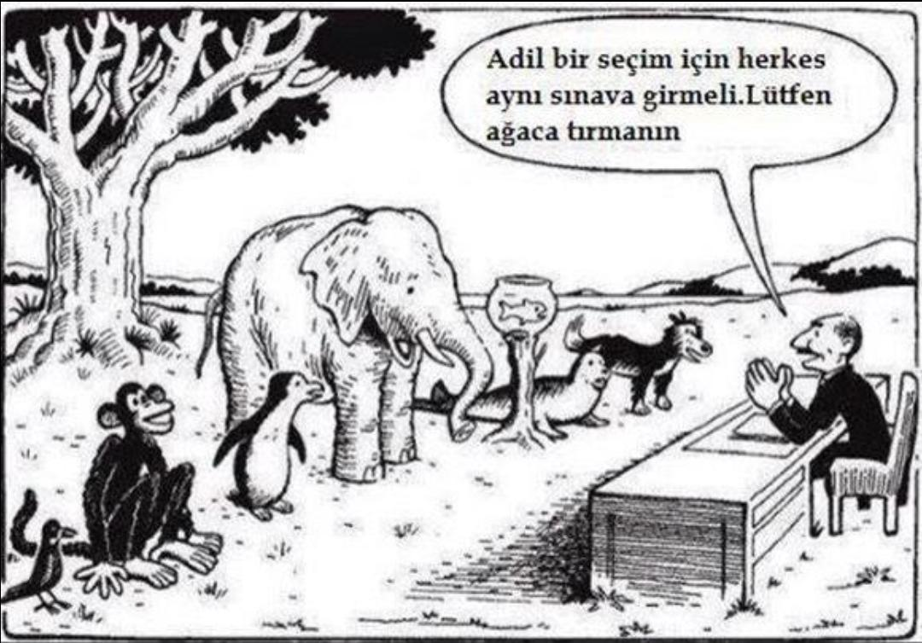

15.Karikatürü en iyi ifade eden söz aşağıdakilerden hangisidir ?

- Eğitimde fırsat eşitliği vardır ve herkes faydalanır.
- Sınavlar adaletli seçimin olmazsa olmazıdır.
- Ölçüt her bireyin yeteneklerine has olmalıdır.
- Eğitimde muhakkak başarıyı belirleyen olmalıdır.

16.”Büyüklere saygı” ile ilgili üç farklı metin türü yazınız.(kısa)

Sohbet(söyleşi) : …………………………………………………………………………………………………………………………………………………………………………………………………………………………………………………………………………………………………………………………………………………………………………………………………………………………………………………………………………………………………………………………………………………………………………………………………………………………………………………………Deneme:…………………………………………………………………………………………………………………………………………………………………………………………………………………………………………………………………………………………………………………………………………………………………………………………………………………………………………………………………………………………………………………………………………………………………………………………………………………………………………………………………………………………………………………………………..
Anı( hatıra ):………………………………………………………………………………………………………………………………………………………………………………………………………………………………………………………………………………………………………………………………………………………………………………………………………………………………………………………………………………………………………………………………………………………….................................................................................................

17. Öğretmen öğrencisine:
”Sana bir soru soracağım bilirsen sözlü notun 100 der.” Öğrenci heyecanla:
-Sorun öğretmenim, der. Öğretmen:
-On altının yarısı kaç eder? der .Öğrenci:
-Sekiz der.Öğretmen gülerek:
-Bilemedin beş altın eder, der.
Bu metinde öğretmen,
I-Kelime oyunu yapmıştır.
II-Öğrencisinin matematik bilgisini ölçmüştür.
III-Farklı anlamlara gelebilecek ifadeler kullanmıştır.

Hangilerini yapmıştır ?
…………………………………………………….
not: (Her soru 6 puan 6 ve 8.soru 5 puandır.

BAŞARILAR DİLERİM.

Miraç YAĞLIPINAR

